BÀI TẬP TUẦN SỐ 4 – IT4062
Yêu cầu nộp bài:
- Đặt mã nguồn của mỗi chương trình vào thư mục riêng rẽ có tên như gợi ý ở dưới.
- Tạo Makefile để biên dịch đồng thời các chương trình với tên file chạy lần lượt là server và client
- Đóng gói các thư mục này vào file nén có tên theo dịnh dạng HotenSV_MSSV_HW04.zip. Ví dụ với bài tập tuần này, cấu trúc file nén nộp như sau:
HotenSV_MSSV_HW04.zip
|-- TCP_Client
|-- Các file mã nguồn
|-- TCP_Server
|-- Các file mã nguồn
|-- Makefile

Mô tả bài tập
Viết ứng dụng sử dụng TCP Socket để truyền file từ client lên server. File có định dạng bất kỳ và kích thước file giới hạn tới 2³² byte.
- Server:
- Khởi động với số hiệu cổng ứng dụng và thư mục lưu trữ là giá trị truyền qua tham số dòng lệnh:
$./server Port_Number Directory_name
Trong đó Directory_name là tên thư mục để lưu trữ file của client gửi lên
(Ví dụ: $./server 5500 storage)
- Sử dụng một thư mục có tên từ tham số dòng lệnh để lưu file của client gửi lên
- Khi có client mới kết nối tới, gửi thông điệp chào mừng có nội dung +OK Welcome to file server
- Nhận thông điệp báo tên file và kích thước(tính theo đơn vị byte) do client gửi lên. Gửi lại thông điệp +OK Please send file
- Nhận dữ liệu của file mà client gửi lên và ghi vào file có tên mà client đã yêu cầu. Thực hiện chế độ ghi đè.
- Nếu quả trình truyền file kết thúc thành công (nhận đủ số byte), gửi phản hồi +OK Successful upload.
- Yêu cầu bắt buộc: Chương trình server không được tự động kết thúc trong mọi tình huống xử lý.
- Client:
- Khởi động với địa chỉ server là các giá trị truyền qua tham số dòng lệnh:
$./client IP_Addr Port_Number (Ví dụ: $./client 10.0.0.1 5500)
- Nhận và hiển thị thông điệp chào mừng
- Nhận đường dẫn file do người dùng nhập. Gửi thông điệp tới server theo cú pháp UPLD Ten_file Kich_thuoc_file
Ví dụ: UPLD test.txt 1024
- Gửi file lên cho server
- Hiển thị kết quả truyền file
- Chức năng lặp lại cho tới khi người dùng nhập vào đường dẫn file là xâu rỗng
Hoạt động của hai bên được mô tả trong hình vẽ sau:
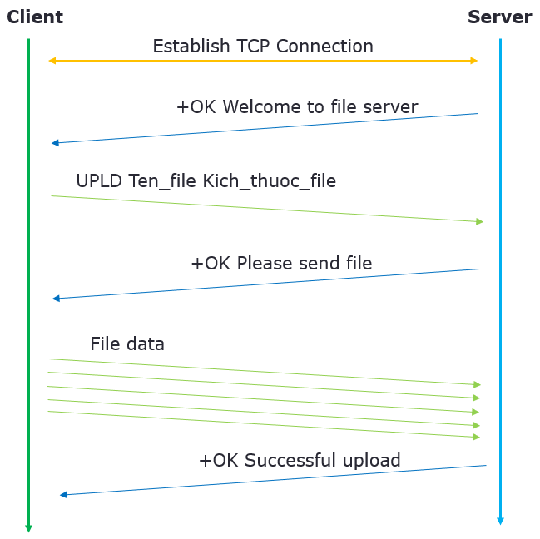
Server cần ghi lại nhật ký hoạt động vào file có tên log_MSSV.txt., ví dụ log_20201234.txt Mỗi dòng có cấu trúc như sau:
[dd/mm/yyyy hh:mm:ss]$Địa chỉ client$Yêu cầu nhận được$Kết quả truy vấn
Trong đó:
dd/mm/yyyy: Định dạng ngày nhận yêu cầu
hh:mm:ss: Định dạng thời điểm nhận yêu cầu
Địa chỉ client có định dạng IPAddress:PortNumber
Ví dụ:
[31/03/2023 14:42:24]$127.0.0.1:40000$+OK Welcome to file server
[31/03/2023 14:42:28]$ 127.0.0.1:40000$UPLD test.txt 1024\r\n$+OK Successful upload
Thang điểm:
- Điểm chức năng(FS):
- Kết nối thành công và nhận thông điệp chào mừng: 1 điểm
- Xử lý thành công thông điệp chứa tên file và kích thước: 1 điểm
- Truyền file kích thước nhỏ(< 10KB) thành công: 1 điểm
- Truyền file kích thước lớn tối đa 2³² byte thành công: 2 điểm
- Xử lý truyền dòng thành công: 2 điểm
[4] Một số lỗi sau đây bị trừ điểm:
- Server không phục vụ được liên tục cho nhiều client: -3 điểm
- Lỗi runtime error khiến client kết thúc: -1 điểm
- Lỗi runtime error khiến server kết thúc nhưng vẫn kiểm thử được các chức năng: -3 điểm
- Lỗi runtime error khiến không thể kiểm thử được tất cả chức năng: -100%
- Lỗi biên dịch: -100%
- Các lỗi khác: trừ điểm tùy theo mức độ nghiêm trọng của lỗi
- Điểm Tổ chức và trình bày mã nguồn(SS):
Nếu 0 ≤ FS < 1: SS = 0
Nếu 1 ≤ FS < 3: SS tối đa là 1 điểm
Nếu 3 ≤ FS ≤ 5: SS tối đa là 2 điểm
Nếu 5 < FS ≤ 7: SS tối đa là 3 điểm

Yêu cầu môi trường:
- Hệ điều hành: Ubuntu 20.04
- Trình biên dịch: GCC
Gợi ý:
- Khi truyền file, đọc file theo từng khối dữ liệu để truyền đi. Kích thước khối nên đủ lớn (Ví dụ tối thiểu là 16KB) để hiệu năng truyền tốt.
- Một kịch bản kiểm thử có thể như sau:
Bước | Cửa sổ Client 1 | Cửa sổ Client 2 | Cửa sổ Client 3
1 | Khởi động client 1
2 |  | Khởi động client 2
3 |  |  | Khởi động client 3
4 |  |  | Gửi file nén
5 |  | Gửi file ảnh
6 | Gửi file .txt
7 | Chờ hoàn tất  Kết quả: Thành công. Có thể xem được file trên server
8 | Kết thúc chương trình
9 |  | Chờ hoàn tất  Kết quả: Thành công. Có thể xem được ảnh trên server
10 |  | Kết thúc chương trình
11 |  |  | Chờ hoàn tất  Kết quả: Thành công. Có thể giải nén được file trên server
12 |  |  | Kết thúc chương trình

